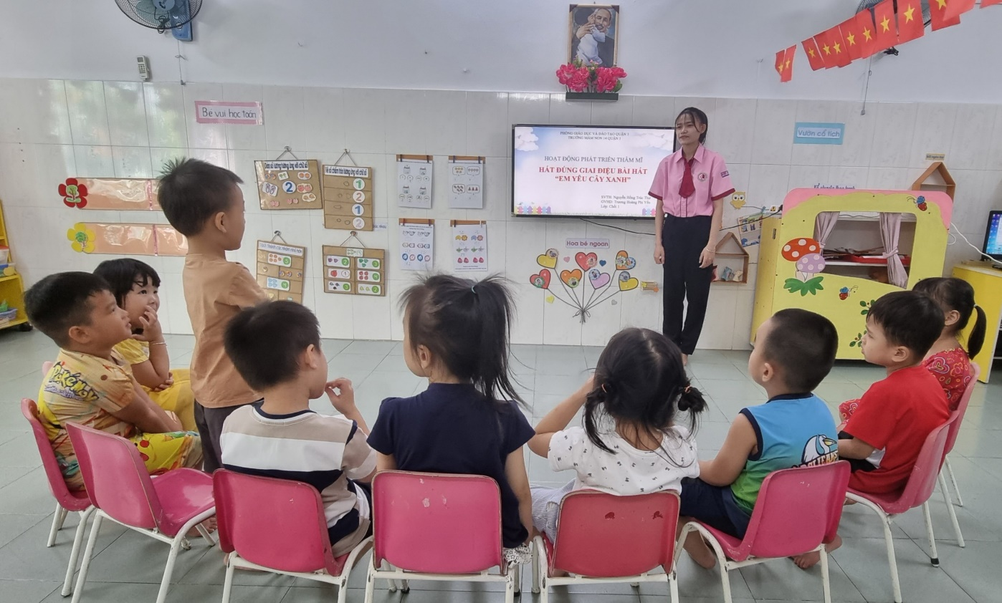
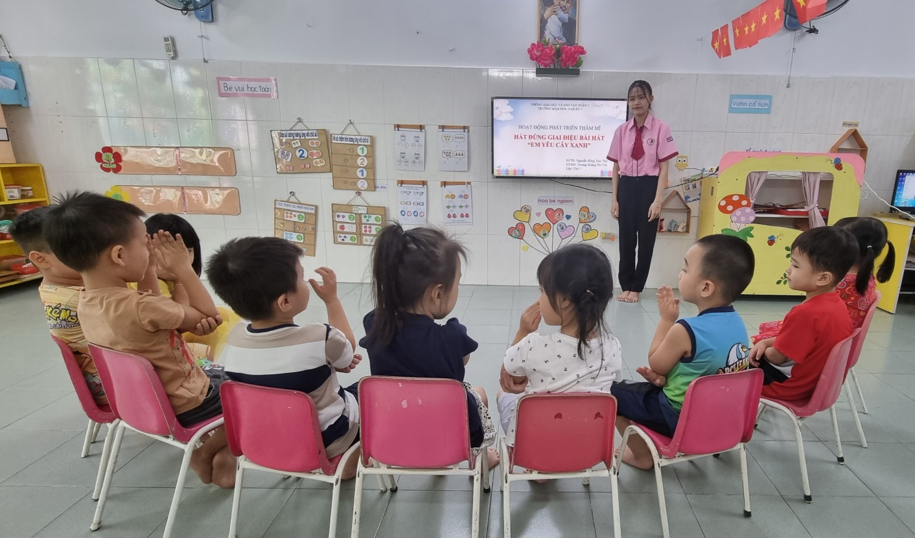
Nghe đoạn nhạc đoán tên bài hát

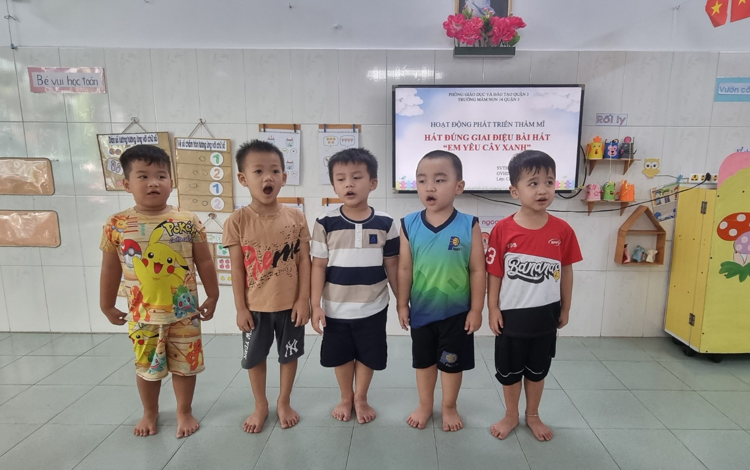
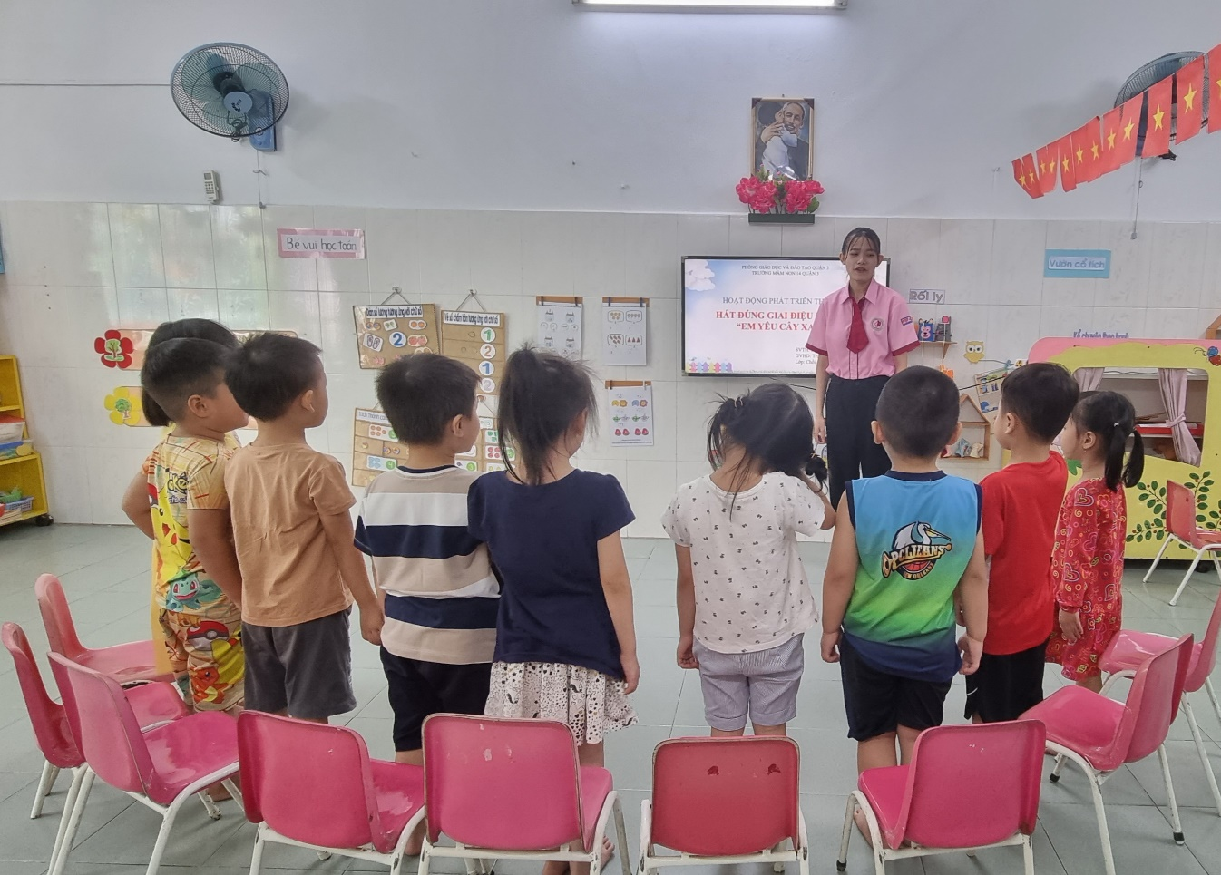
Nhóm bạn trai hát bài “Em yêu cây xanh”
Cả lớp hát bài “Em yêu cây xanh”

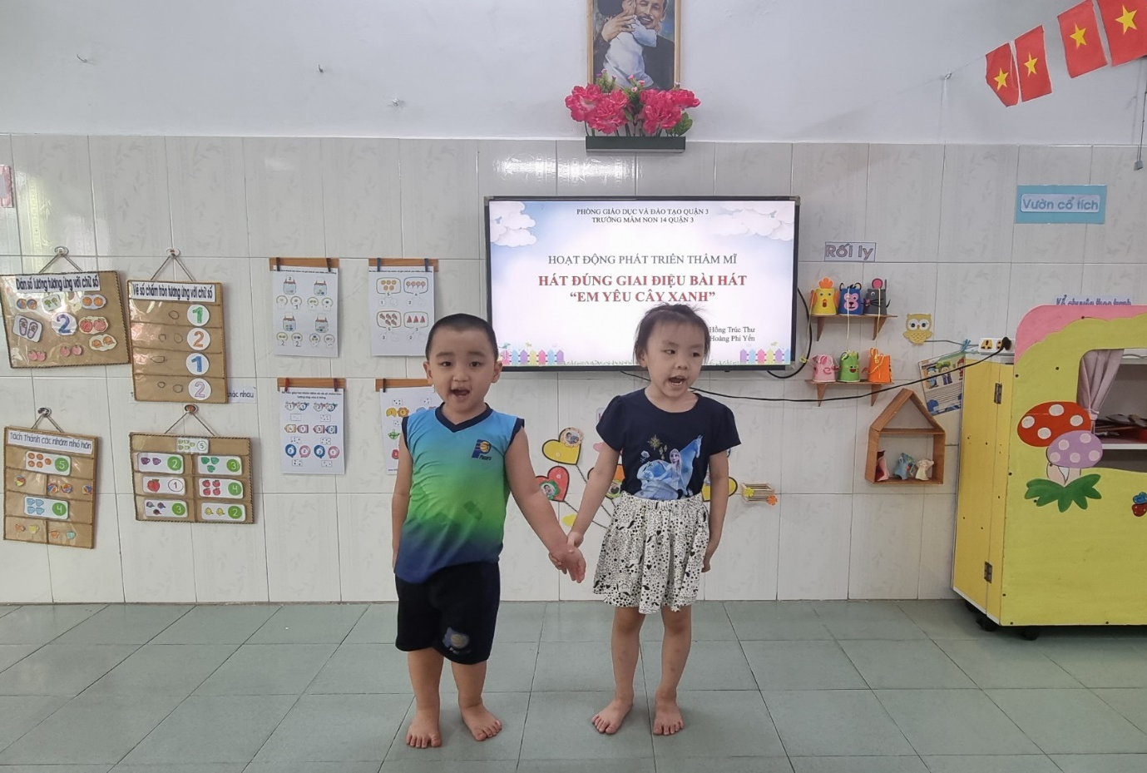
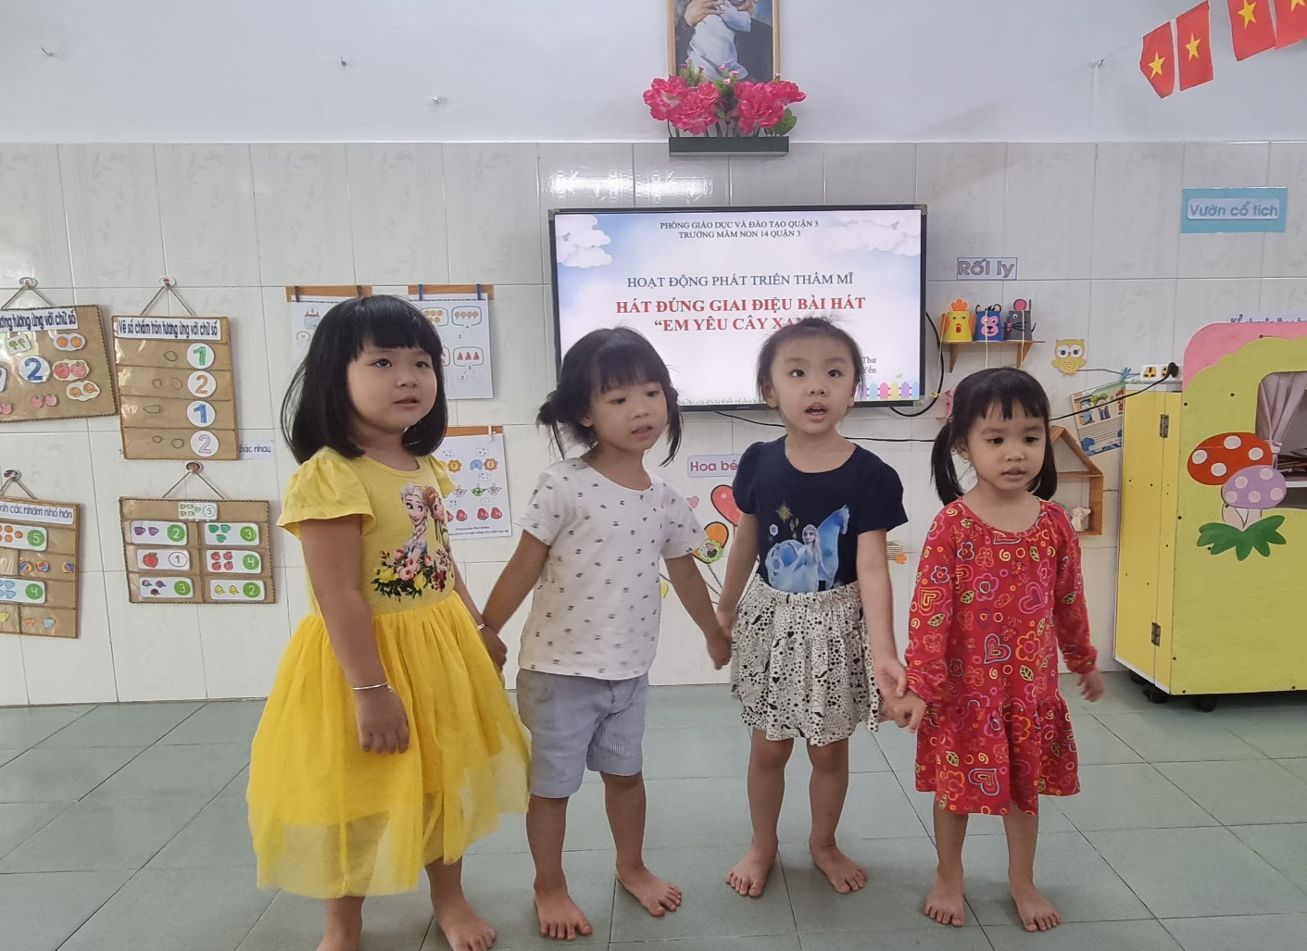
2 bạn nhỏ hát bài “Em yêu cây xanh”
Nhóm bạn gái hát bài “Em yêu cây xanh”

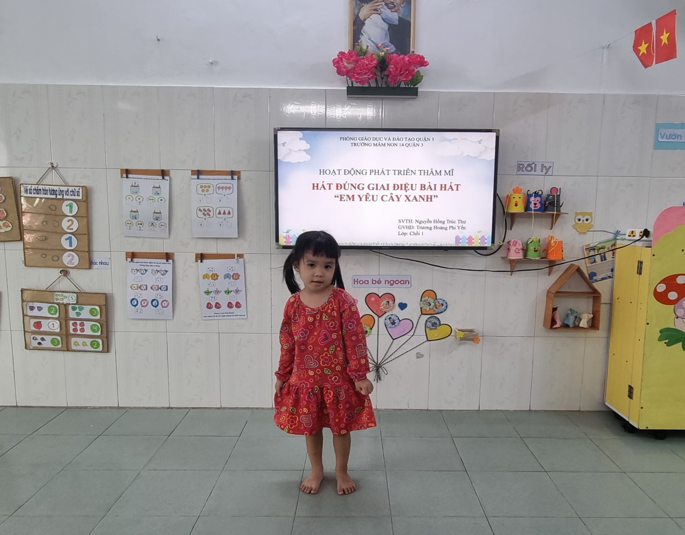
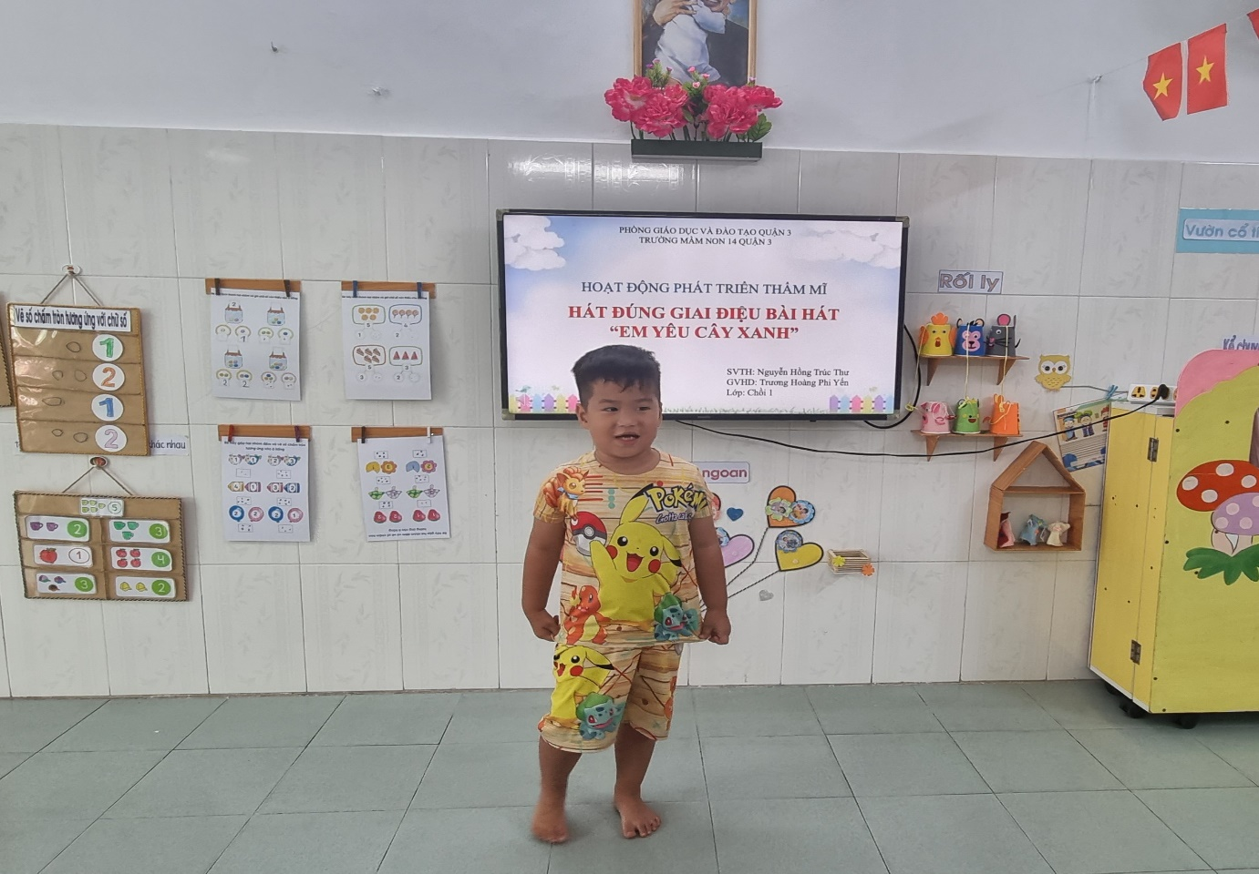
Cá nhân hát bài “Em yêu cây xanh”

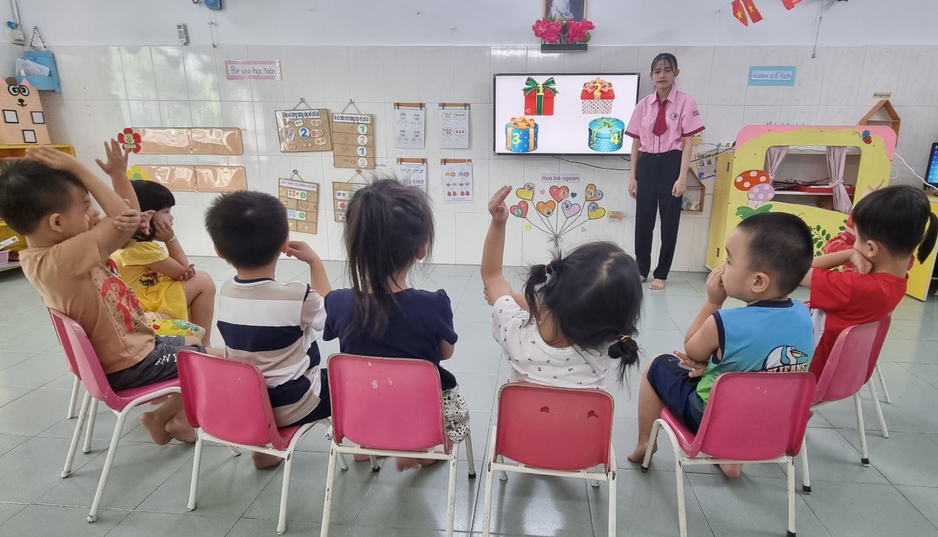
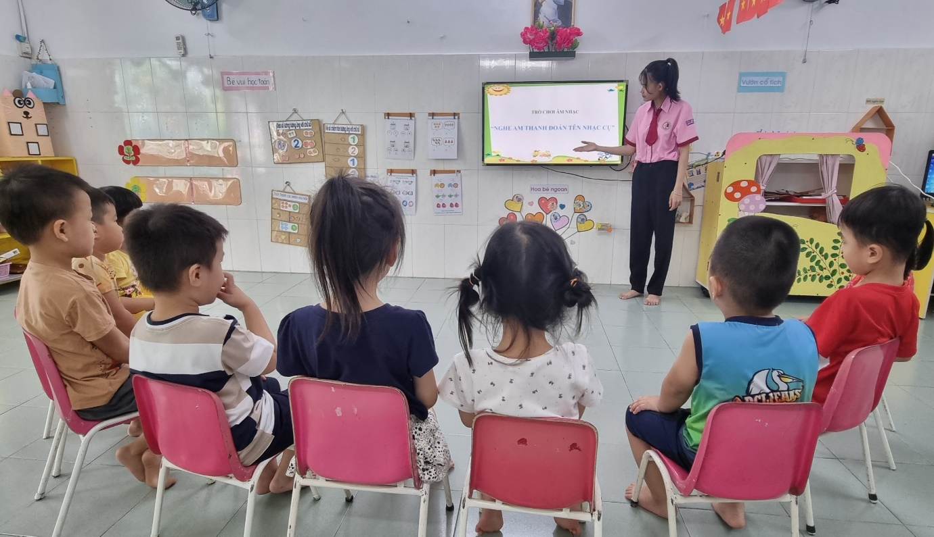
Trò chơi âm nhạc “Nghe âm thanh đoán tên nhạc cụ

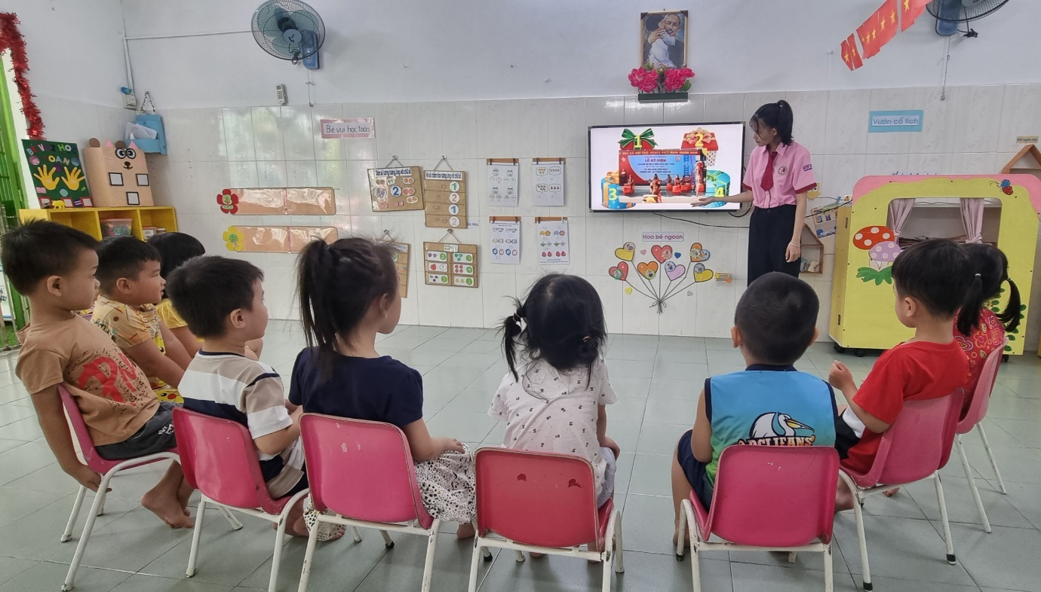
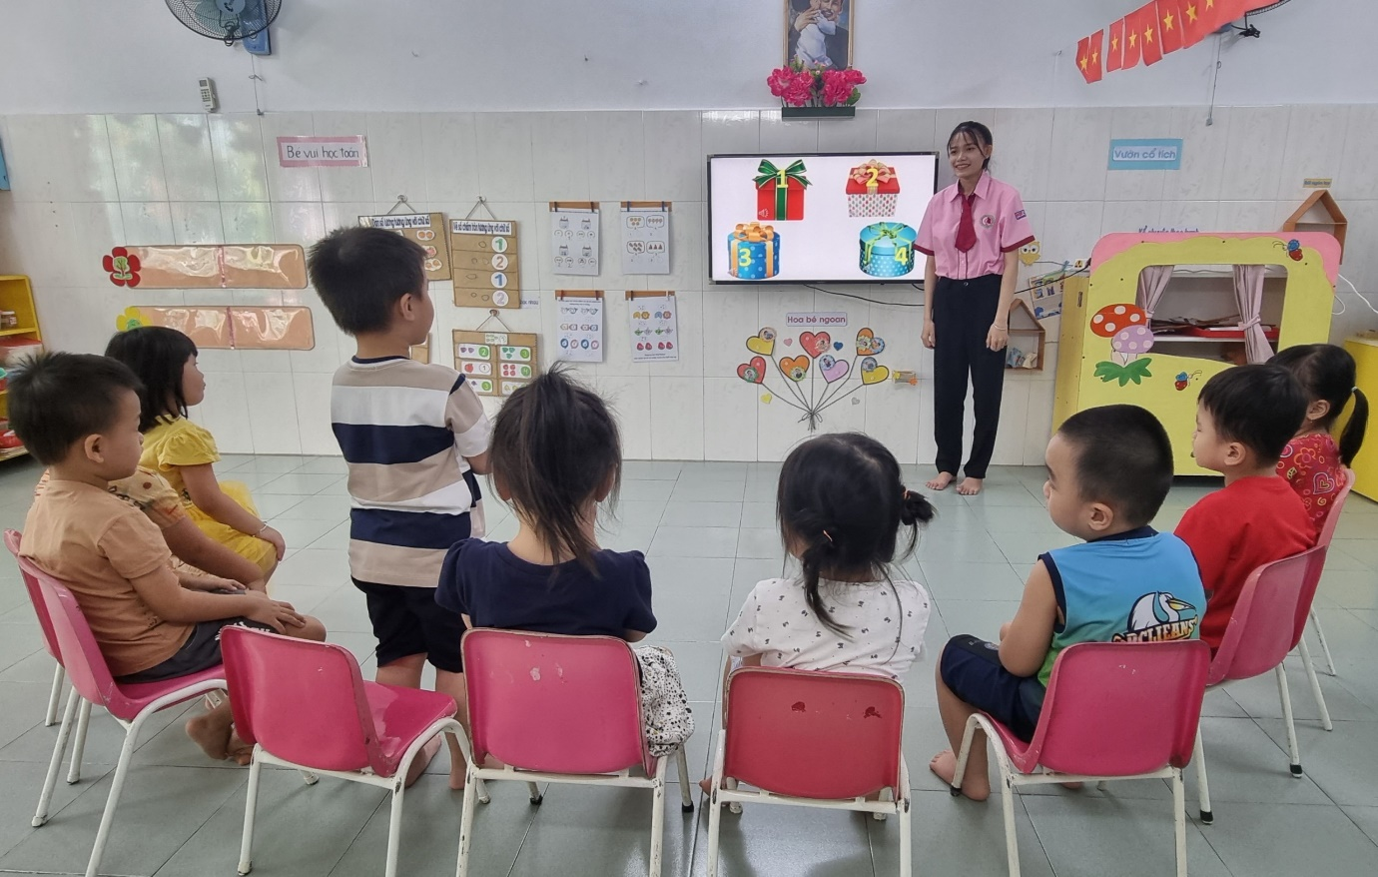
Trò chơi âm nhạc “Nghe âm thanh đoán tên nhạc cụ

